Муниципальное бюджетное дошкольное образовательное учреждение
«Зырянский детский сад»

Зырянского района

ПРОЕКТ «ЗИМУЮЩИЕ ПТИЦЫ»

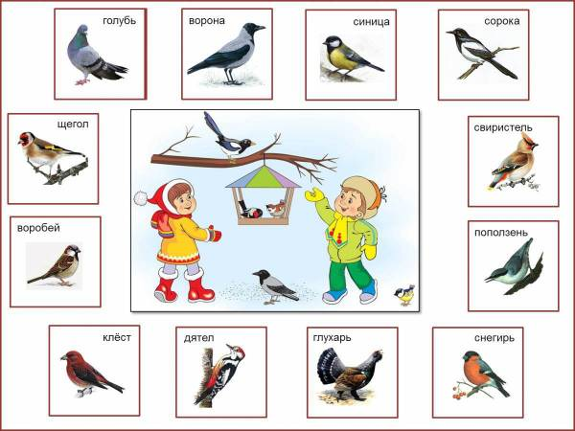

Подготовила:
Воспитатель Рябцева Г.Л.

Тема проекта: «Зимующие птицы »
Вид проекта: Познавательный, творческий, краткосрочный ( 1-2 недели)
Участники проекта: дети старшего возраста 5-7 лет

План:
1.Чтение Познавательная сказка «Как сорока научила людей заботиться о птицах».
2. Беседы о зимующих птицах.
3. Дали задание на дом; гуляя с ребенком понаблюдать за птицами, дома рассмотреть иллюстрации зимующих птиц, назвать их.
4. Рисование красками
5. Анализ и обобщение полученной информации.
6. Сделать кормушки своими руками в группе.
7.Привлечение родителей к изготовлению кормушек и приобретения корма для птиц.
8.Анкета для родителей (опрос: кто и как помогает птицам зимой)
9. Выводы.
Подготовка к проекту:
Обсуждение цели, задачи с детьми. Привлечение родителей.
Создание необходимых условий для реализации проекта.
Разработка и накопление методических материалов по проблеме.
Актуальность:
Много птиц гибнет зимой. Голодная птица не переносит даже слабых морозов.
Цель:
Формирование экологических знаний о зимующих птицах и ответственного, бережного отношения к ним.
Задачи:
- формировать умение различать и называть зимующих птиц.
- расширить кругозор о зимующих птицах (внешний вид, среда обитания, питание)
- развивать творческие и интеллектуальные способности детей.

Ожидаемый результат:
У детей сформирована система знаний о зимующих птицах.
У детей появилось желание помогать птицам.
Созданы необходимые условия в группе по формированию целостного представления о жизни зимующих птиц.
Оформление альбома о «Зимующих птицах».
Привлечение родителей к изготовлению кормушек.
Рисование красками.
Конструирование из бумаги «Веселый вороненок».
Аппликация «Совенок».

